²Wijland
Initiatiefnemer(s) | De RuimteVaart vzw
Website | http://www.deruimtevaart.be/projecten/project/gezinswerking-wijland
Opstartjaar | 2016
Adres | Valkerijgang 26
Gemeente | 3000 Leuven
Contactpersoon | Lien Van Biesbroeck
T | 016 67 90 04
E | lien.deruimtevaart@gmail.com
Thema | Burgerschap, mentale gezondheid, sociaal kapitaal, sociale cohesie
Doelgroep | Kwetsbare gezinnen met kinderen tussen 0 en 12 jaar
Financiering | - Subsidiëring Kind & Gezin

Doelstellingen
Met het project Wijland wil de RuimteVaart ruimte creëren voor en samen met gezinnen in armoede. Ruimte wordt opgevat als fysieke groene ruimte in de stad, sociale ruimte waar gezinnen elkaar kunnen ontmoeten en mentale ruimte waar gezinnen in armoede de armoede even op pauze kunnen zetten en nieuwe manieren ervaren om naar de opvoedingsrelatie te kijken. Het is de bedoeling dat gezinnen in armoede in deze ruimte samen kunnen ontdekken, spelen en groeien.

Methodologie, actoren en partners
Het doel van het project is het maken van ruimte voor en samen met gezinnen in armoede. Wijland creëerde een bijkomende fysieke groene ruimte om te kunnen spelen in de vereniging en in de stad. Deze fysiek groene ruimte is het Katelijnepark, een weinig gekend en wat verwaarloosd parkje. De RuimteVaart werkte samen met de stad Leuven, de jongeren van Arktos (Vlaams expertisecentrum dat kinderen en jongeren versterkt waar nodig, en ouders, scholen, partners, overheden en de bredere samenleving ondersteunt om hetzelfde te doen), gezinnen in armoede en buurtbewoners een ontwerp voor het park uit. Het Katelijnepark groeide uit tot een gedeelde en kindvriendelijke ruimte met een grote moestuin, een plek voor kleinfruit, zitruimte en speelruimte. De groene ruimte fungeert als een sociale ruimte waar gezinnen samen aan het stuur zitten. Met de sociale ruimte wil Wijland enerzijds verbinding maken in de buurt tussen groepen die, hoewel ze dicht bij elkaar wonen en werken, elkaar niet kennen. De gezinnen, jongeren van Arktos en buurtbewoners nemen gezamenlijk deel aan een stuurgroep waar het project inzet op participatiemethodieken en op samenwerken. Anderzijds moet de sociale ruimte het isolement doorbreken en het netwerk verbreden van kwetsbare gezinnen. Het project wil sterk geïsoleerde gezinnen bereiken door hen aanklampend en actief uit te nodigen via huizeboeken en telefoontjes. Wijland organiseert ook bijkomende laagdrempelige en feestelijke activiteiten zoals kleine receptietjes en minifeestjes. Deze activiteiten beogen ontmoeting over de grenzen van organisaties, leeftijd en sociaaleconomische en socio-culturele afkomst. Daarnaast organiseert Wijland om de week een oudergroep en een ouder-kind-groep. Met een vaste groep wordt gepraat over samenleven en worden de activiteiten uitgebreid besproken. Tot slot is er een vaste groep kwetsbare gezinnen die naar Wijland komen om deel te nemen aan groepswerk. Vooraf legt deze groep vast welke activiteiten er zullen plaats vinden, hoe ze dit zullen organiseren en wie wat zal doen. Wijland richtte ook een facebookgroep op waardoor mensen elkaar fysiek minder vaak zagen, foto’s kunnen bekijken of elkaar uitnodigen of tips geven.
Wijland wil tot slot mentale ruimte creëren voor de relatie tussen ouders en kinderen. Wie in armoede leeft, loopt vaak gebukt onder vele zorgen. Armoede zorgt er soms voor dat er weinig ruimte is om onbevangen te genieten en te spelen met de kinderen, naar hen te kijken en in te spelen op hun spel en de dingen die hen bezig houden. In het park wil Wijland de armoede even op pauze te zetten en tijd en ruimte maken voor het samen spelen en tuinieren van ouders en kinderen. De ruimte die hier ontstaat geeft de mogelijkheid om nieuwe manieren te ervaren om naar de opvoedingsrelatie te kijken. Kinderen en ouders ontdekken nieuwe perspectieven op hun relatie, ze kunnen uitproberen in een sfeer van rust, vertrouwen en nabijheid.
De gezinnen komen bij Wijland terecht via de reguliere werking van de RuimteVaart en via het inloopteam de Mobil. Daarnaast worden gezinnen doorverwezen door welzijnsorganisaties zoals Kind en Gezin, VCLB en CLB GO en het netwerk Huis van het Kind Leuven. Beschut Wonen Pastya geeft ondersteuning met betrekking tot geestelijke gezondheidszorg en verwijst gezinnen door naar het project. Officina da Capoeira, 30 CC (cultuurcentrum van Leuven) en diverse culturele organisaties uit Leuven organiseren occasionele activiteiten.

Vorm van participatie
Gezinnen die uitsluiting en armoede ervaren zijn de motor van Wijland: participatie is een doel op zich. De gezinnen geven, onder begeleiding, het project vorm. Zij zijn deelnemer en actor in het project. De gezinnen zijn betrokken in de voorbereiding, de ontwikkeling van ideeën en planning en de uitvoering ervan. Hun continue feedback stuurt het project aan. Samen wordt beslist hoe Wijland nieuwe mensen kan bereiken, hoe de participatie binnen Wijland vorm krijgt en hoe Wijland kan inspelen op de nood aan groene fysieke en sociale ruimte.

Is het project een structurele vorm van armoedebestrijding?
Wijland is één van de projecten binnen de RuimteVaart, die als erkende Vereniging waar armen het woord nemen de maatschappelijke structuren die armoede in stand houden probeert bloot te leggen en te veranderen. Het project werkt vooral op de binnenkant van armoede, en tracht ervoor te zorgen dat het samenspel tussen ouders en kinderen alle kansen krijgt, ondanks de constante problemen en druk van armoede. De aandacht voor de opvoedingsrelatie kan de ontwikkeling van kinderen stimuleren en ertoe bijdragen dat het kind (later) uit de armoedesituatie kan ontsnappen. Door de sociaal geïsoleerde positie van gezinnen te doorbreken, krijgen de gezinnen kansen om een netwerk uit te bouwen of alleszins hun zorgen kwijt te kunnen. We kunnen besluiten dat Wijland bepaalde structuren aanpast waardoor gezinnen de uitsluiting minder ervaren.

Succesfactoren
- Ruimte en participatie
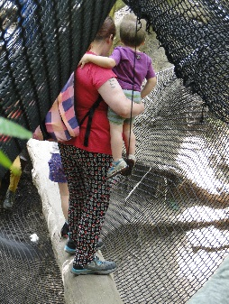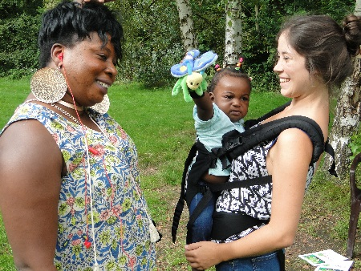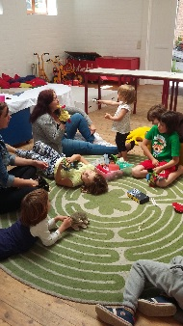
Het project biedt ruimte voor gezinnen om de armoedesituatie op pauze te zetten. Wat er in die ruimte dan juist gebeurt en hoe dit gebeurt, leggen de gezinnen volledig zelf vast.
- Preventieve gezinswerking
Wijland biedt een antwoord op de leemte in het hulpverleningsaanbod voor gezinnen in armoede met kinderen op basisschoolleeftijd. Vanaf die leeftijd nemen ouders en kinderen apart deel aan het preventieve hulpverleningsaanbod. Als preventieve eerstelijns gezinswerking, organiseert Wijland een aanbod waar kinderen en ouders samen aan deelnemen.
Foto’s © De RuimteVaart

